T.C.

FOTOĞRAF
AKDENİZ ÜNİVERSİTESİ REKTÖRLÜĞÜ
Mühendislik Fakültesi Sekreterliği

İLGİLİ MAKAMA

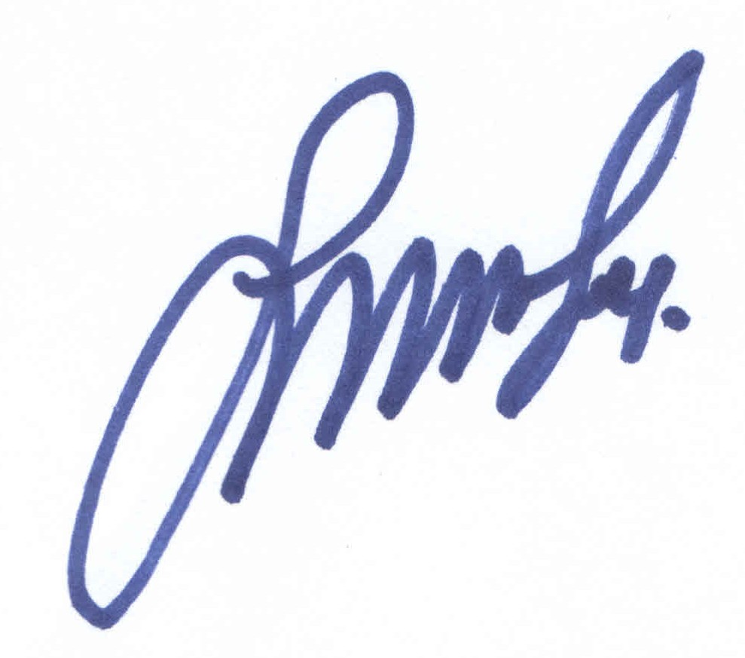
Aşağıda kimlik bilgileri yazılı öğrencimizin, birim dışı uygulama (staj) yapma zorunluluğu vardır. Öğrencimizin kurumunuzda/işletmenizde yapacağı staj talebinin değerlendirilerek uygun bulunup bulunmadığının bildirilmesini rica eder, göstereceğiniz ilgiye şimdiden teşekkür ederiz.

Oktay AKDOĞAN Fakülte Sekreteri

ZORUNLU BİRİM DIŞI UYGULAMA (STAJ) ÇİZELGESİ

Adı Soyadı
T.C. No |  | Öğretim Yılı | 201….../201…..
Bölümü |  | Telefon No
Öğrenci No |  | E-posta adresi
Adres(Mahalle,Sokak,Kapı numaralarının açık olarak yazılması zorunludur.)

STAJ YAPILAN YERİN
Adı/Ünvanı
Adresi
Üretim/Hizmet Alanı
Telefon No |  |  | Faks No
E-posta Adresi |  |  | Web Adresi
Staja Başlama Tarihi |  | Bitiş Tarihi |  | Süresi (gün)

İŞVEREN/YETKİLİNİN
Adı Soyadı |  | Kurumumuzda/İşletmemizde staj yapması uygundur. | İmza/Kaşe
Görev ve Ünvanı
E-posta Adresi
Tarih

ÖĞRENCİNİN İMZASI | BÖLÜM STAJ KOMİSYON BAŞKANI/ÜYESİ ONAYI | FAKÜLTE SEKRETERİ ONAYI
Belge üzerindeki bilgilerin doğru olduğunu beyan eder, staj evrakının hazırlanmasını saygılarımla  arz ederim.  Tarih : | Tarih : | Sosyal Güvenlik Kurumuna staja başlama giriş işlemi yapılmıştır.  Oktay AKDOĞAN  Fakülte Sekreteri  Tarih :

- 5510 sayılı yasa gereğince staj başvurusunda bulunan öğrencinin iş kazası ve meslek hastalıkları sigorta primlerini ödeme yükümlüsü Akdeniz Üniversitesi Rektörlüğü Mühendislik Fakültesi Dekanlığıdır.

Akdeniz Üniversitesi Mühendislik Fakültesi Dumlupınar Bulvarı (07058) Kampus / ANTALYA Tel: (242) 310 63 00 Faks: (242) 310 63 06 E-posta: muhendislik@akdeniz.edu.tr

